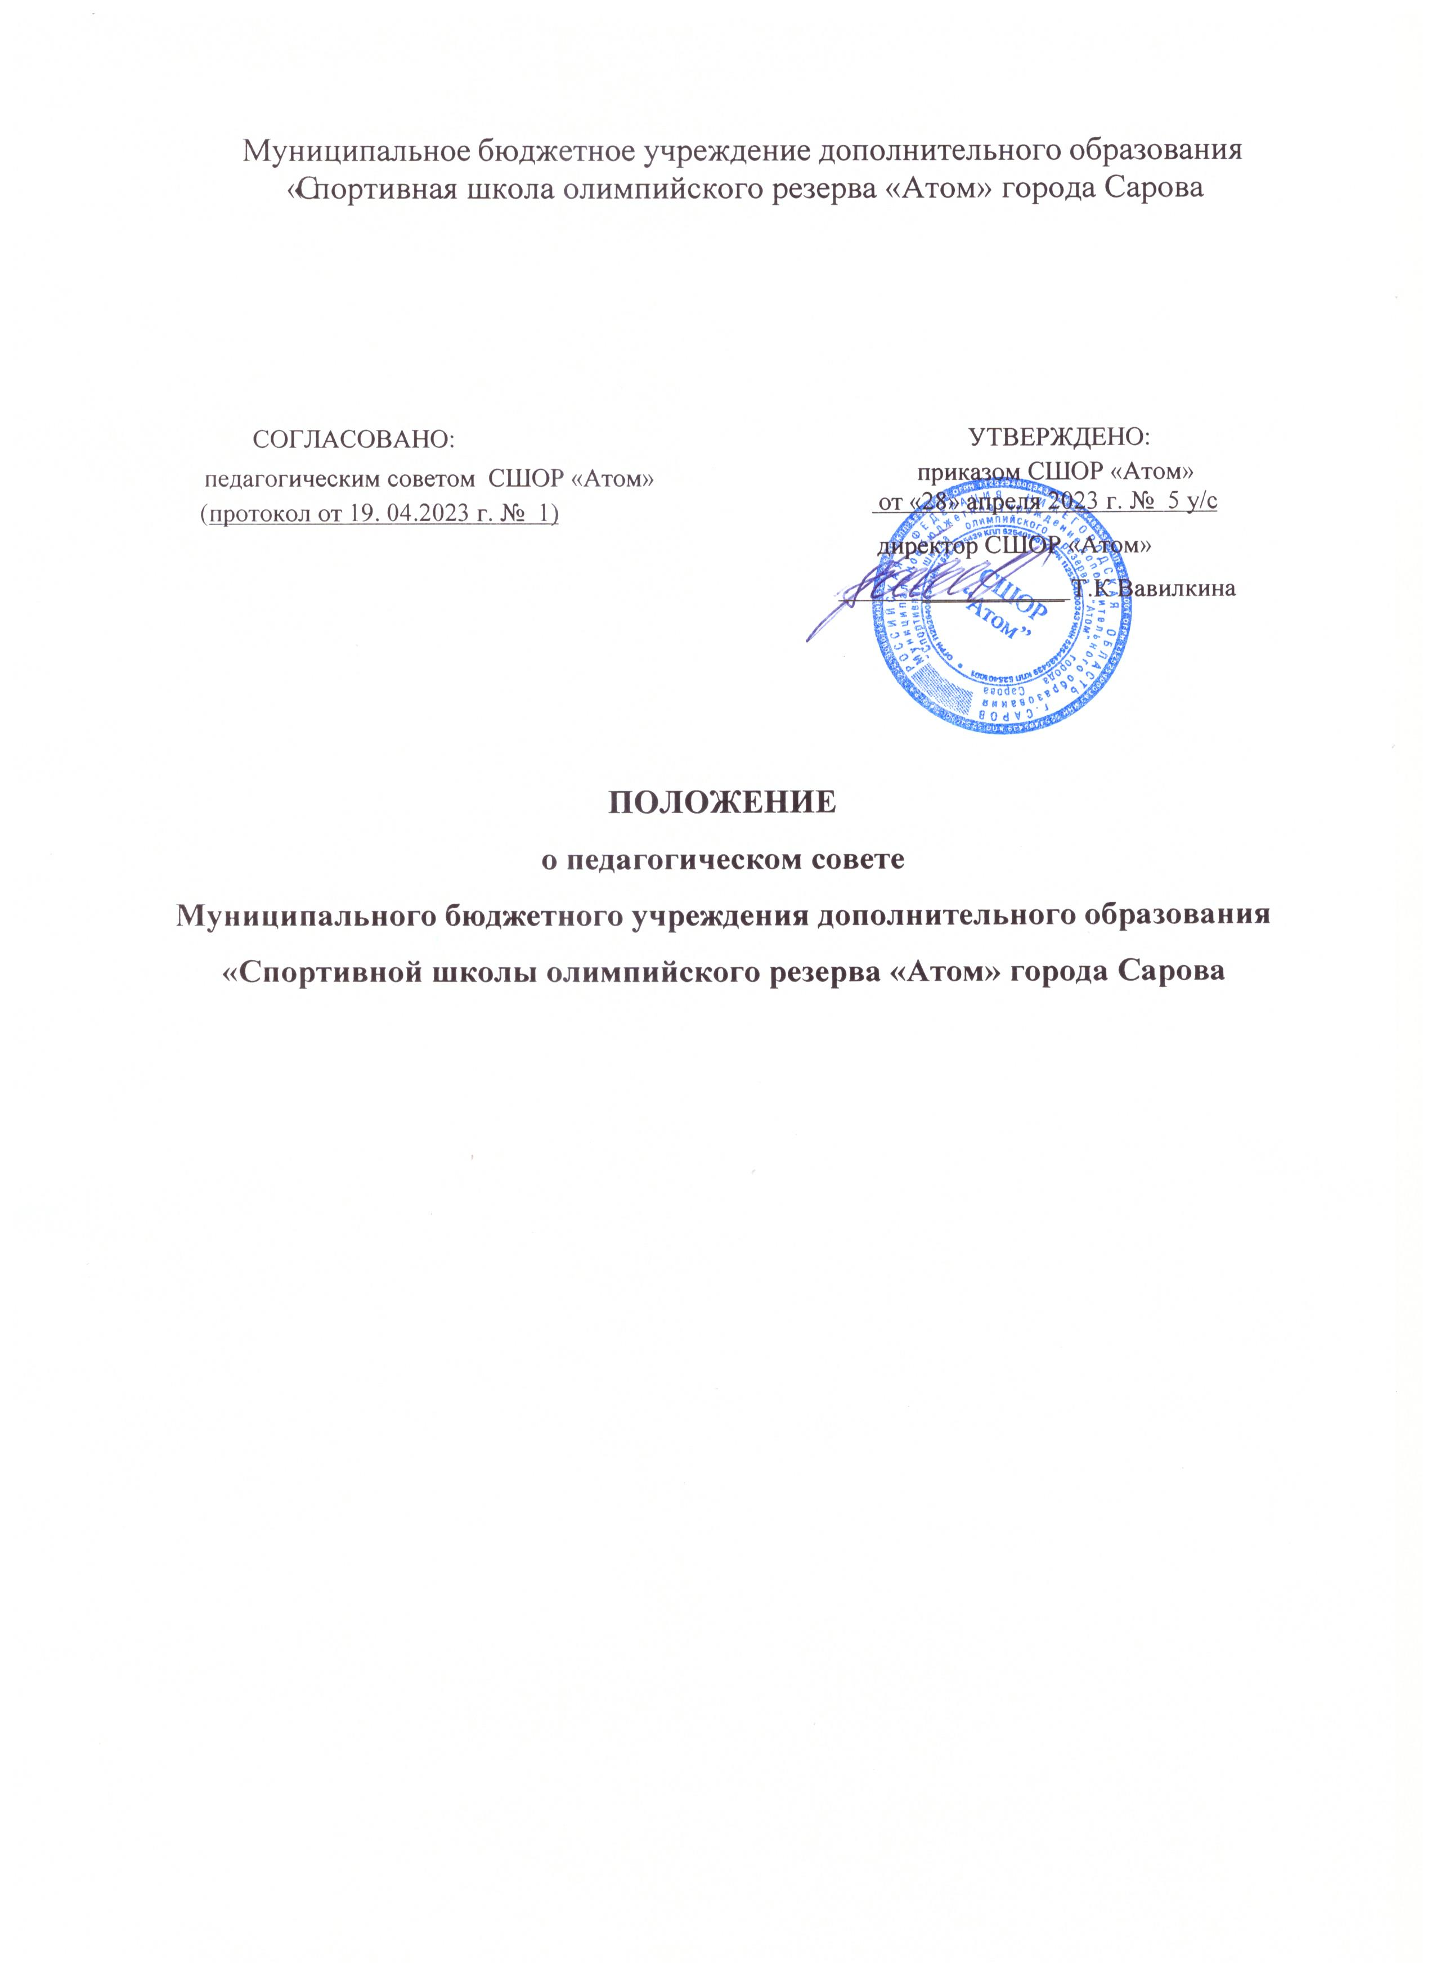

- Общие положения

Положение о Педагогическом совете Муниципального бюджетного учреждения дополнительного образования «Спортивной школы олимпийского резерва «Атом» города Сарова (далее соответственно – СШОР «Атом», Учреждение, Положение) разработано в соответствии с Федеральным законом от 29.12.2012 № 273-ФЗ «Об образовании в Российской Федерации» и Уставом Учреждения.
  - Настоящее Положение определяет задачи, состав, компетенцию, срок полномочий педагогического совета Учреждения и регламентирует деятельность данного коллегиального органа управления.
  - Педагогический совет Учреждения является постоянно действующим коллегиальным органом управления Учреждением, формируемым из педагогических работников Учреждения, для рассмотрения основных вопросов образовательной деятельности Учреждения.
  - Главными задачами педагогического совета Учреждения являются реализация государственной политики в сферах образования и физической культуры и спорта в Учреждении, повышение уровня и совершенствование образовательной и учебно-тренировочной деятельности Учреждения.
  - Педагогический совет Учреждения руководствуется в своей деятельности действующим законодательством, другими нормативно-правовыми актами об образовании и в области физической культуры и спорта, Уставом Учреждения и настоящим Положением.

2. Полномочия Педагогического совета

2. Полномочия Педагогического совета:
2.1 рассмотрение дополнительных общеобразовательных программ Учреждения;
2.2. рассмотрение направлений научно-методической работы;
2.3 решение вопросов перевода обучающихся на следующий учебный год или другой период обучения;
2.4 рассмотрение вопроса об отчислении из Учреждения обучающегося, достигшего возраста пятнадцати лет, за неисполнение или нарушение Устава Учреждения, правил внутреннего распорядка и иных локальных нормативных актов по вопросам организации и осуществления образовательной деятельности;
2.5. рассмотрение индивидуальных учебных планов обучающихся;
2.6. анализ качества образовательной деятельности, определение путей его повышения;
2.7. рассмотрение вопросов использования и совершенствования методов обучения и воспитания, образовательных технологий, электронного обучения;

2.8. определение путей совершенствования работы с родителями (законными представителями) несовершеннолетних обучающихся;
2.9. рассмотрение вопросов повышения квалификации и переподготовки педагогических кадров;
2.10. организация выявления, обобщения, распространения, внедрения передового педагогического опыта среди работников Учреждения;
2.11. рассмотрение отчета о результатах самообследования;
2.12. рассмотрение отчета о выполнении программы развития Учреждения;
2.13. рассмотрение отчетов руководителей структурных подразделений;
2.14. рассмотрение вопросов о представлении педагогических работников к государственным и ведомственным наградам (поощрениям), другим видам поощрения и награждения;
2.15. выполнение иных функций, вытекающих из настоящего Устава и необходимости наиболее эффективной организации образовательной деятельности.

3. Состав, порядок деятельности и принятия решений педагогического совета.
3.1. Членами Педагогического совета являются педагогические работники Учреждения, директор Учреждения, его заместители. В состав педагогического совета могут входить другие работники Учреждения, представители родителей (законных представителей) несовершеннолетних обучающихся.
3.2. Председателем педагогического совета является директор Учреждения. Секретарь педагогического совета избирается из состава педагогических работников Учреждения сроком на один учебный год.
3.3. Состав педагогического совета утверждается приказом директора Учреждения.
3.4. Очередные заседания педагогического совета проводятся в соответствии с планом работы педагогического совета, но не реже трех раз в течение учебного года. Внеочередное заседание педагогического совета созывается председателем педагогического совета.
3.5. Заседание педагогического совета считается правомочным, если на нём присутствует не менее половины от общего числа членов педагогического совета.
3.6. Решение педагогического совета принимается открытым голосованием. Решение считается принятым при условии, что за него проголосовало простое большинство присутствующих на заседании членов педагогического совета.
3.7. Решение педагогического совета оформляется протоколом, который подписывается председателем и секретарем педагогического совета. Возражения кого-либо из членов педагогического совета заносятся в протокол заседания педагогического совета.

- Заключительные положения

  - Настоящее Положение является локальным нормативным актом Учреждения, принятым в порядке, предусмотренном Уставом Учреждения для принятия Положения, вступает в силу с даты его утверждения приказом директора Учреждения и действует бессрочно.
  - Все изменения и (или) дополнения, вносимые в настоящее Положение, оформляются в письменной форме, принимаются в порядке, предусмотренном уставом Учреждения для принятия Положения, и вступают в силу с даты утверждения директором Учреждения.
  - После принятия Положения в новой редакции (или изменений и дополнений в Положение) предыдущая редакция автоматически утрачивает силу.
  - Положение подлежит актуализации при изменении законодательства, регламентирующего установленные им нормы.
  - Настоящее Положение подлежит размещению на официальном сайте Учреждения.

__________________

